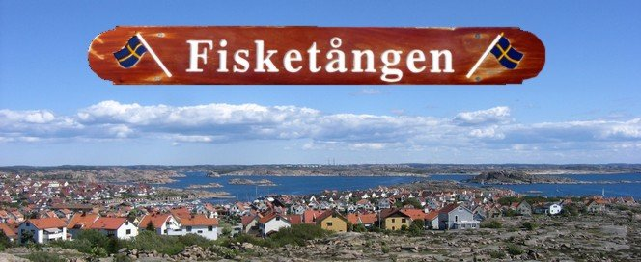

Verksamhetsberättelse för Tångens Byalag för tiden 2024-01-01 – 2024-12-31
Styrelsen för Tångens Byalag vill ge följande berättelse över verksamhetsåret 2024.
Styrelsen har bestått av:
Dick Johansson ordförande
Gunnar Arnt vice ordförande
Birgitta Carlsson kassör
Lilian Johansson sekreterare
Ulf Hanisch ledamot
Karl Fransen suppleant.
Revisorer.
Ingela Hahne och Tomas Isakson.
Valberedning.
Lennart Johansson och Bertil Philipsson
Styrelsemöten.
Under året har styrelsen haft 7 protokollförda möten inkl. årsmötet samt ett arbetsmöte som ej protokollfördes och kontakt via mail och telefon.
Medlemmar
Antalet medlemmar 265

IT
Tångens byalag har ett Facebook-konto med namnet ”För Fisketångens bästa” där Birgitta Carlsson haft huvudansvar. Byalagets hemsida finns på www.fisketangen.se. Ansvarig för uppdatering har varit Gunnar Arndt
Bevakade Fokusområden under året:
Bevaka skötsel/underhåll av Tångenparken.
Styrelsen har haft 2 möten med kontaktansvarig från kommunen. Vi har framfört synpunkter på förbättringar som:
- Installation av fungerande fontän. Genom renovering av den gamla har den satts i funktion
- Beskärning av äldre träd utmed Trädgårdsgatan. Har ej genomförts.
- Laga belysningen i parken, vilket ej har genomförts.
- Förbättra ogräsrensning i gångarna, vilket i viss mån genomförts
Bevaka Tångenbryggans underhåll/skötsel
Vid möten med kommunen meddelades blev det utlovat att tångebryggan skulle ersättas med en ny i enlighet med våra önskemål Så har också skett till stor belåtenhet.
Under byggtiden har hjärtstartaren framför hotellet varit avregistrerad från hjärtstartarregistret men är återrapporterad igen.
Bevaka skötsel/underhåll av Tångenbadet
Efter våra gemensamma inspektionsrundor med kommunrepresentanter har ny cementering av gångvägar gjorts på badplatsen. Byalaget önskar ytterligare förbättringar för att badplatsen ska bli mer handikappvänlig. Bland annat önskas en cementerad platta i anslutning till krabbmetarbryggan. Detta har ännu ej genomförts.
En krabbmetarbox har byggts för att förvara krabbmetor och strandleksaker till utlåning Föreningen Majblomman skänker innehållet i krabbmetarboxen. Detta har varit mycket uppskattat..
Sommaraktivitet runt midsommar
Midsommarfirandet kunde i år firas med ett fantastiskt väder. Det blev en lyckad aktivitet med många besökare.
Vinteraktivitet runt jul
Kommunen stod för årets julgran och Tångens Byalag stod för utsmyckning med girlanger och julpynt i paviljongen. Den 26 december arrangerades en aktivitet i samarbete med Töllar & Sail. Tångens Byalag bjöd på poängpromenad och glögg och Töllar & Sail erbjöd ärtsoppa till självkostnadspris. Vädret var fint och många besökare uppskattade aktiviteten.
Arbeta för att digitalisera framtida möten
Styrelsen har haft möten där digital närvaro via Teams har skett med styrelsemedlemmar som ej kunde vara på plats.
Arbeta för ett ökat samarbete med andra samhällsföreningar i vårt närområde
Vi har under året haft ett möte där vi har diskuterat våra åsikter och problem i allas våra kontakter med kommunen. Vi planerar därför att göra en gemensam aktivitet för att öka vår genomslagskraft för att nå ett bättre samarbete med kommunen.
Vi har även haft möte med kommunen om föreningarnas roll ur beredskapssynpunkt.
Ekonomi.
Föreningens ekonomiska ställning är god och framgår av Resultat- och Balansräkning för år 2024
Slutord
Avslutningsvis vill styrelsen tacka alla medlemmar för visat intresse och god anslutning till våra aktiviteter.
Fisketången 2025-03-31
Dick Johansson Gunnar Arndt Birgitta Carlsson
Ordförande Vice ordförande Kassör

Lilian Johansson Ulf Hanisch Karl Fransen
Sekreterare Ledamot Suppleant

